编号：

哈尔滨工业大学(威海)
大一年度项目计划 中期检查报告

项目名称： 基于深度学习的手势识别系统的设计与实现
项目负责人： 周于湲 学号： 2024212367
联系电话： 13233250364 电子邮箱： 619171301@qq.com
院系及专业： 紫丁香书院（计算机与电子通信）

指导教师： 何辉 职称： 高工
联系电话： 13863159066 电子邮箱：hehui@hitwh.edu.cn
院系及专业： 计算机科学与技术

哈尔滨工业大学教务处制表
填表日期： 2025 年 5 月 3 日

一、项目团队成员（包括项目负责人、按顺序）
姓名 | 性别 | 所在院 | 学号 | 身份证号 | 本人签字
周于湲 | 女 | 紫丁香书院 | 2024212367 | 140882200608120103
陈雪琳 | 女 | 紫丁香书院 | 2024212724 | 350582200603012528
冯奕轩 | 女 | 紫丁香书院 | 2024211938 | 130534200511165568
刘晓贤 | 女 | 紫丁香书院 | 2024212306 | 140622200512170061
孙云婕 | 女 | 紫丁香书院 | 2024212467 | 53230120060221006X

二、指导教师意见

签 名：
年 月 日

三、项目专家组意见

1．是否达到中期目标（在□内打√）：
□达到中期目标 □基本达到中期目标 □未达到中期目标
2．成绩评定（在□内打√）：
□合格
□改进后可继续执行
□不合格，项目实施意见： □提出警告、观察后再定继续执行或中止
□中止实施

3．其它意见和建议：

组长签名： （ 盖 章 ）
年 月 日

四、项目研究中期报告（字数在2000字左右）
- 立项背景
随着人机交互技术的不断发展，传统的交互方式如键盘、鼠标等已逐渐不能满足人们对便捷、自然交互的需求。手势识别作为一种新兴的人机交互手段，能够使用户通过简单的手势动作与计算机系统进行交互，具有直观、便捷、无需额外设备等优点，在智能安防、虚拟现实、智能家居、智能车载等众多领域有着广泛的应用前景。
本项目旨在研究并开发一套基于计算机视觉的手势识别系统，能够准确识别多种常见手势，包括静态手势（如点赞、OK、握拳等）和动态手势（如挥手、滑动等），并将识别结果应用于简单的交互场景。
- 项目研究内容及实施方案
2.1 研究内容
2.1.1 手势图像数据集的构建
1）确定手势种类：根据项目目标和实际应用场景，选取常见且具有代表性的静态手势和动态手势，如点赞、OK、握拳、挥手、滑动等。
2）数据采集：使用摄像头采集手势图像数据，采集过程中要注意控制光照条件、背景环境、拍摄角度等因素，以确保数据的多样性和一致性。对于动态手势，需要采集连续的视频帧序列，并标注每个帧对应的手势动作。
3）数据预处理：对采集到的手势图像进行预处理，包括图像裁剪、缩放、灰度化、滤波等操作，以提高图像质量和特征提取的准确性。同时，将数据集划分为训练集、验证集和测试集，比例可设置为 6:2:2。
2.1.2手势特征提取算法研究
1） 基于轮廓的特征提取：对手势图像进行边缘检测，获取手势的轮廓信息，然后计算轮廓的周长、面积、形状等特征，将这些特征作为手势的特征向量。
2） 基于关键点的特征提取：利用关键点检测算法（如 OpenPose）检测手势图像中的关键点，如手指关节点、手掌中心点等，然后计算关键点之间的距离、角度、相对位置等关系，构建特征向量。
3） 深度特征提取：采用深度学习模型（如预训练的 CNN 模型），将手势图像输入到模型中，提取模型中间层的输出作为深度特征。对比不同特征提取算法的优缺点，选择最适合本项目的特征提取方法或组合。
2.2 实施内容
2.2.1手势识别模型的构建与优化
1）选择机器学习或深度学习算法：根据特征提取的结果和项目需求，选择合适的算法构建手势识别模型。
2）模型训练：使用训练集对手势识别模型进行训练，调整模型的参数和超参数，如学习率、迭代次数、正则化系数等，以提高模型的训练效果。采用交叉验证等方法防止过拟合，确保模型的泛化能力。
3）模型优化：通过分析模型在验证集上的性能，对模型进行优化。如增加训练数据量、调整网络结构（如添加更多的卷积层、全连接层，改变网络深度和宽度）、采用不同的优化算法（如随机梯度下降 SGD、Adagrad、Adadelta、Adam 等）、应用正则化技术（如 L1 和 L2 正则化、Dropout）等，不断提高模型在测试集上的准确率和召回率等性能指标。
2.2.2交互应用程序的开发
1）摄像头视频采集：使用编程语言（如 Python）和相关库（如 OpenCV）开发视频采集模块，能够实时获取摄像头的视频流，并将视频帧转换为适合手势识别模型输入的格式。
2）手势识别与交互：将采集到的视频帧输入到训练好的手势识别模型中，获取手势识别结果。根据识别结果，开发相应的交互逻辑，如当识别到“播放”手势时，发送指令控制多媒体播放器播放音乐；当识别到“切换”手势时，切换图片展示等。
3）用户界面设计：设计一个简单直观的用户界面，用于显示摄像头视频流、识别结果以及交互操作的反馈信息，提高用户体验。
2.2.3系统组成介绍
1）数据采集模块: 借助摄像头、传感器等设备获取手势原始数据，还能对数据进行标注，为后续分析做准备。
2）特征提取模块: 运用 HOG、CNN 等方法从原始数据中提取关键特征，并进行降维处理，减少数据冗余。
3）模型训练与优化模块: 选用 CNN、LSTM 等模型架构训练手势识别模型，通过调优参数提升模型性能。
4）手势识别模块: 对实时手势数据进行预处理和分类预测，采用滑动窗口技术提高识别稳定性。
5）交互逻辑模块: 将识别出的手势映射为系统指令，管理交互状态，集成其他系统组件实现功能联动。
6）用户界面模块: 设计适配不同设备的可视化界面，实时显示识别结果，并提供反馈和自定义功能。
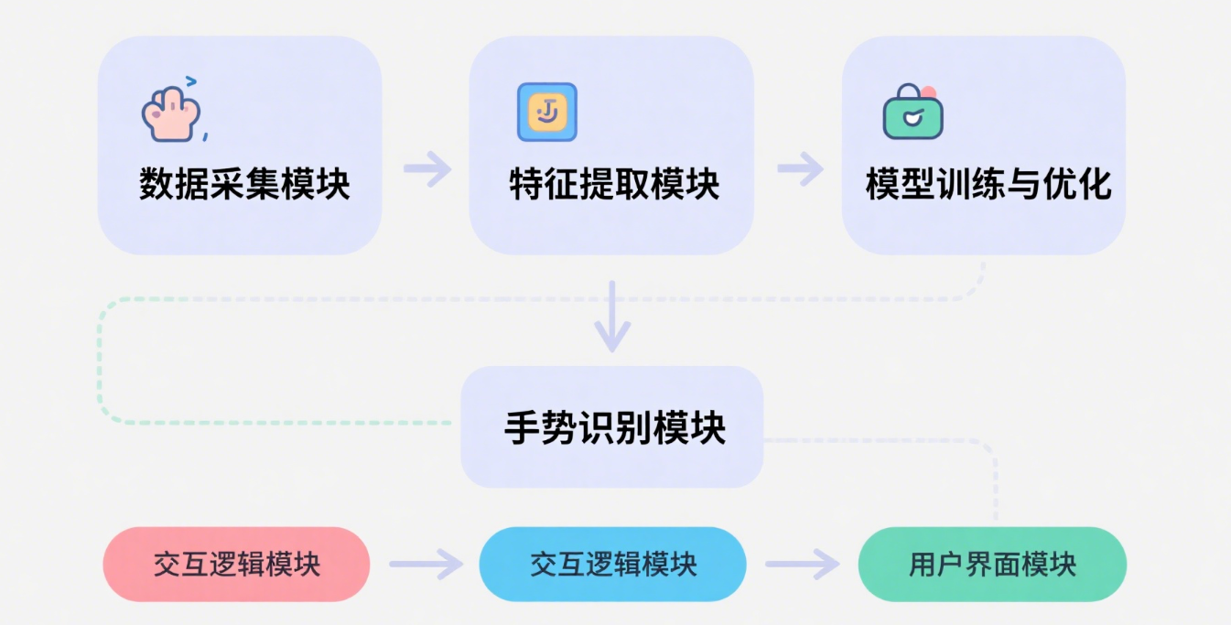

- 项目实施的进展情况及初步取得的创新成果进展与成果
1、第一阶段（24.12-25.2）
确定了10 种日常手势（如挥手、握拳），完成了设备选型（RGB 摄像头 + OpenCV）
采集了500 组手势视频（10 人 ×50 次 / 手势），进行了预处理（包括裁剪、灰度化）
对比轮廓提取（准确率 75%）与 MediaPipe 关键点（准确率 88%），最终选定了MediaPipe 关键点。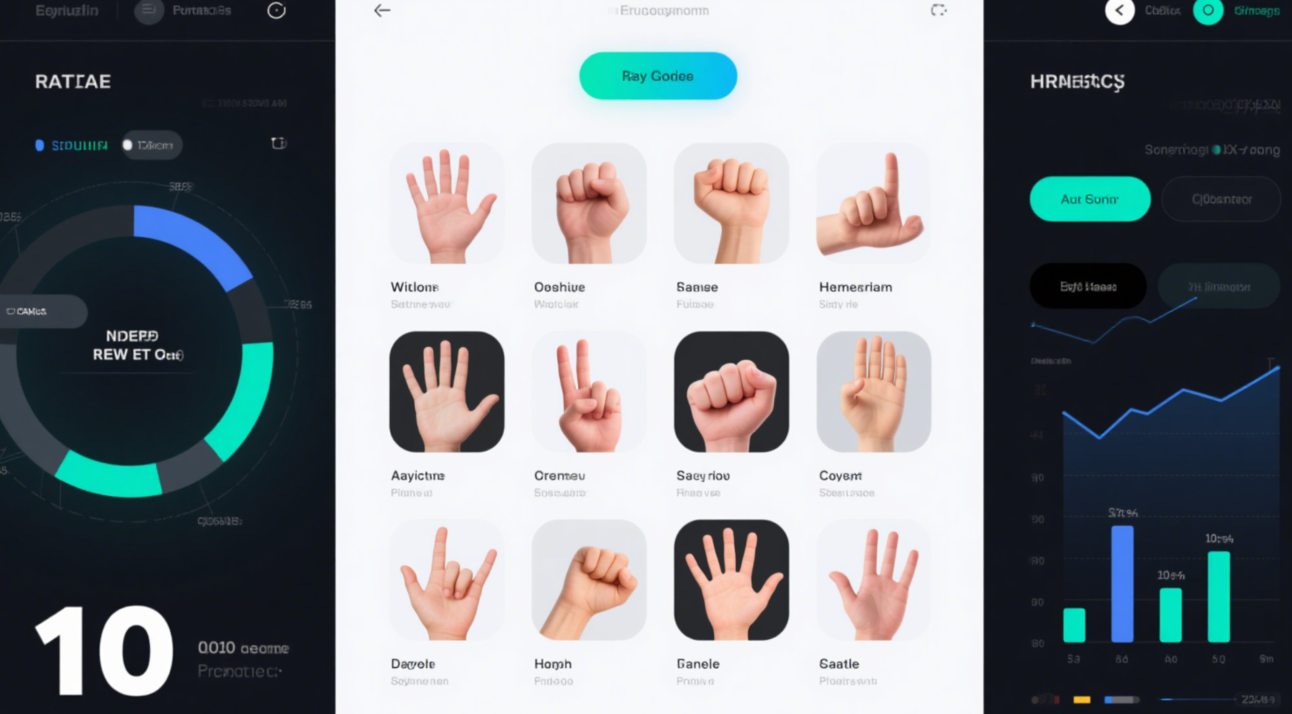
2、第二阶段（25.3-25.5）
完成了轻量级 CNN 模型的构建（参数量 < 100 万），验证集准确率 92%
在进行一系列的优化后，延迟降至 40ms，支持 1080p@30fps 实时处理
集成到 Python 桌面应用，实现视频捕获、手势触发功能
创新成果
- 改进关键点归一化算法，减少手部大小影响
- 开发离线可用的轻量化模型，适配普通笔记本电脑
困难与解决
- 光照敏感：增加直方图均衡化预处理
- 误触发率高：添加连续三帧确认机制
下一步计划
6 月开展用户测试（20 人），优化界面交互，计划发布 Windows/macOS 版本。目标：准确率 > 95%，支持 3 米远距离识别。项目按计划推进，成果可应用于智能家居控制。
- 结题预期目标
1. 基础功能
准确识别 3 种核心手势：挥手（播放/暂停）、握拳（音量减小）、张开手掌（音量增大）
在普通室内灯光下稳定工作，识别距离 1 米内
2. 技术门槛
使用预训练模型（如 MediaPipe），无需复杂训练流程
模型能在主流笔记本电脑（如 MacBook Air M1）流畅运行
3. 实用标准
识别准确率≥85%，误触发率≤5%
从手势做出到系统响应的延迟≤200ms
4. 用户体验
桌面端显示实时识别结果（文字 + 图标）
支持通过 USB 摄像头直接使用，无需额外硬件
5. 交付成果
可直接运行的 Python 程序包（含依赖）
- 经费使用计划
序号 | 内容 | 说明 | 金额
1 | 软件与硬件 | 开发环境软件、图像处理库、机器学习框架、摄像头、计算机 | 0
2 | 资料及材料费 | 资料打印、图书等 | 200
合计 |  |  | 200

- 主要参考文献
[1]陈吴东.基于深度学习的动态手势检测与识别算法研究[J].现代信息科技, 2025, 9(08):54-60.DOI:10.19850/j.cnki. 2096-4706.2025.08.011.
[2]王宇,潘景浩,巫朝明,等.基于手势识别的DeepLabV3+算法研究[J].现代信息科技, 2024, 8(18):39-42+47. DOI:10.19850/j.cnki.2096-4706. 2024.18.008.
[3]何胜党.基于深度学习的操作行为识别方法研究[D].沈阳建筑大学, 2024. DOI:10.27809/d.cnki.gsjgc. 2024.000674.
[4]郭家君.基于深度学习的手势识别算法研究及应用[D].广西科技大学, 2023. DOI:10.27759/d.cnki.ggxgx. 2023.000260.
[5]刘林.基于深度学习的手势识别算法及系统实现[D].西安石油大学, 2023. DOI:10.27400/d.cnki.gxasc. 2023.000861.
[6]程显鹏.基于深度学习的手势识别算法研究及应用[D].山东大学, 2023. DOI:10.27272/d.cnki.gshdu. 2023.002630.

